**Analyse d’un système polytechnologique**

**Colle**

**Pilote Hydraulique de voilier**

***Pilote***

**PSI ★**

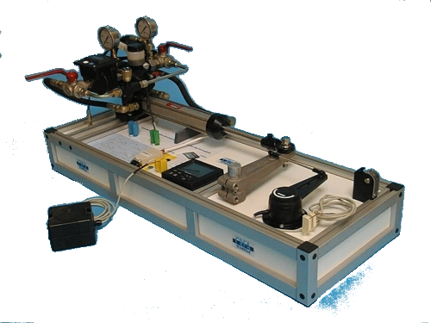

# Découverte du système

|  |
| --- |
| * Prendre connaissance de la fiche 1. * Faire un essai sans masse puis un essai avec 23 kg. * Analyser les courbes de puissances. * Présenter la fonction globale du système et l’analyse des courbes. |

|  |
| --- |
| * Réaliser la chaîne de puissance et la chaîne d’information du système. * Faire une synthèse. |

|  |
| --- |
| * Réaliser la schéma cinématique traduisant le déplacement du vérin. * Calculer le degré d’hyperstatisme du modèle. Commenter. * Etablir la loi entrée-sortie. * (Tracer la loi entrée-sortie.) |

# Question de cours

|  |
| --- |
| On donne la fonction de transfert suivante :   * Retrouver l’équation différentielle dans le domaine temporel. Quelle(s) serai(en)t la(es) condition(s) initiale(s) ? * Le système est sollicité sinusoïdalement : . En utilisant un schéma d’Euler explicite, exprimer en fonction de , et des constantes utiles. * Ecrire les fonctions Python permettant de tracer la réponse temporelle du système. * Faire de même en utilisant un schéma d’Euler implicite. |

# Fiche 1 – Présentation Générale

Pour suivre un cap de consigne en pilotage manuel, le barreur doit constamment lire le cap suivi indiqué par le compas et corriger l’orientation du safran en fonction de l’écart constaté.

|  |  |
| --- | --- |
| Le pilote automatique de bateau détermine l’orientation du safran (gouvernail) en fonction d’un cap de consigne, lorsque le barreur est occupé à d’autres tâches (réglage des voiles, repos…).  Le système agit pour cela sur le bras de mèche, solidaire du safran. |  |

L'architecture du système étudié est la suivante :

* la **console de communication** permet de saisir les consignes du skipper et affiche les paramètres de navigation ;
* le **compas** fournit l'information du cap suivi ;
* le **capteur angulaire** fournit l'information de l'angle de barre ;
* **l'unité de calcul** prend en compte les consignes et les informations et distribue en conséquence l'énergie d'alimentation au moteur depuis une source de courant continu 12V ;
* le **groupe hydraulique** convertit et transmet l'énergie au bras de mèche afin de modifier l’orientation du safran tout en permettant le pilotage manuel (by-pass).

# Fiche 2 – Mise en service du pilote

## Pilotage en mode manuel

|  |  |  |  |  |
| --- | --- | --- | --- | --- |
| DSC00091 | Pilote (8) |  |  |  |
| **1** | **2** | **3** | **4** | **5** |

* 1. Détacher la masse de 25 kg accrochée au câble.
  2. Allumer l’alimentation située sous le chariot.
  3. Mettre en route la console par appui sur le bouton STBY.
  4. Configurer les vannes.
  5. Par appui sur les flèches vertes et rouges de la centrale déplacer le vérin et le mettre en position médiane.

## Pilotage en mode automatique

|  |  |
| --- | --- |
| AP16_FRONT.JPG | |
| Mode manuel  *(Appuyer sur ce bouton si précédemment le mode automatique était actif)*  Pour rentrer la tige du vérin *(si la pompe débite dans le vérin)* ou faire circuler le fluide dans un sens *(si la pompe fonctionne en circuit fermé)* appuyer sur la flèche rouge gauche.  AP16_FRONT.JPG  Pour sortir la tige du vérin *(si la pompe débite dans le vérin)* ou faire circuler le fluide dans l’autre sens *(si la pompe fonctionne en circuit fermé)* appuyer sur la flèche bleue droite. | Mode automatique  *(C’est le mode réel de fonctionnement du pilote automatique)*  Changer l’orientation du compas pour simuler un ordre « consigne de cap ». Le pilote automatique va alors adapter l’orientation du compas pour correspondre à la consigne.  alim.jpg |

# Fiche 3 – Réaliser une mesure

* Ouvrir le logiciel d’acquisition. Bureau ⏵ Systèmes ⏵ PiloteAutomatique\_Voilier ⏵ TP\_SI\_PH.exe – Raccourci
* Valider éventuellement la page d’erreur sur le boitier d’acquisition NI USB 6008.

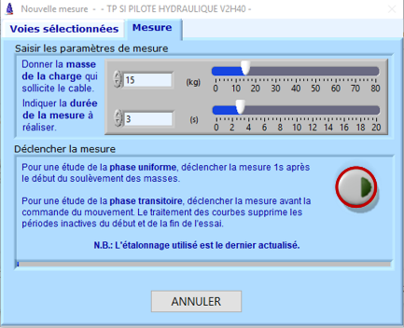

* Sur le PC :
  + Menu Ficher mesure ⏵ Nouveau
* Sur le système :
  + Choisir un protocole (Nombre de masses, sens de déplacement …)
* Sur le PC :
  + Onglet Voies sélectionnées : choisir les grandeurs à mesurer. Cliquer sur OK pour passer à l’onglet suivant.
  + Onglet Mesure : indiquer la masse accrochée au bout du câble. Indiquer la durée souhaitée de la mesure (10s).
* 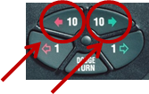Sur le système :
  + Réaliser la mesure (en déplaçant par exemple le vérin).
* Sur le PC visualiser les mesures et naviguer entre elles en utilisant les flèches.

